**МІНІСТЕРСТВО ОСВІТИ І НАУКИ УКРАЇНИ**

**ВСП – Технічний коледж**

**НУ «Львівська політехніка»**

Відділення

Інформаційних технологій

Та комп`ютерної техніки

**ЗВІТ**

Про виконання лабораторної роботи №4

З предмету «Навчальна практика з основ об'єктно-орієнтованого програмування»

Виконав

Студент групи 31 ПЗ

Тисляк А.О.

Перевірив викладач:

Чистяк В.В.

Львів 2021

**Лабораторна робота № 4 «Бібліотека STL С++»**

**Мета роботи:** ознайомитись з поняттям та призначенням шаблонних функцій та шаблонних класів. Навчитися використовувати шаблони класів та шаблони функцій в мові С++.

*Варіант 10*

**Завдання: к**онтейнерний клас описує та забезпечує набір дій над даними параметризованого масиву, розмірність якого визначається під час роботи програми. Усі обчислення та перетворення повинні бути реалізовані у вигляді функцій-члені класу.

**Завдання мого варіанту:**

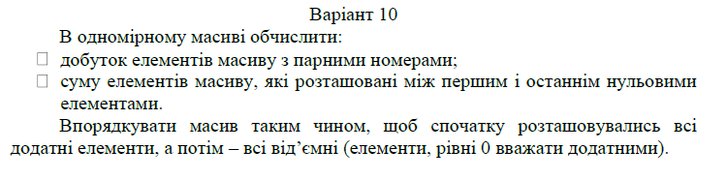

**Код програми:**

***MyArraySTL.h***

#pragma once

#include <iostream>

#include <vector>

#include <algorithm>

template <class T>

class MyArraySTL {

public:

std::vector<T> vec;

MyArraySTL() = default;

~MyArraySTL() = default;

T even_num_prod() const {

T prod = 1;

for (int i = 1; i < this->vec.size(); i += 2)

prod *= this->vec[i];

return prod;

}

T sum_betw_zeros() const {

T sum = 0;

std::vector<int> toFind = {0};

auto a = std::find(this->vec.begin(), this->vec.end(), 0);

auto b = std::find_end(this->vec.begin(), this->vec.end(), toFind.begin(), toFind.end());

for (auto i = a; i != b; i++)

sum += *i;

return sum;

}

void pos_neg_sort() {

std::sort(this->vec.begin(), this->vec.end(), [](const T& a, const T& b) {

if (a < 0 && b >= 0) return false;

if (a >= 0 && b < 0) return true;

if (a < 0 && b < 0) return a > b;

return a < b;

});

}};

***Main4.cpp***

#include <iostream>

#include <Windows.h>

#include "MyArraySTL.h"

int main() {

using namespace std;

MyArraySTL<int> arr;

int size;

cout << "Enter the array`s size: ";

cin >> size;

arr.vec.resize(size);

cout << "\nEnter your array:\n";

for (int i = 0; i < size; i++)

cin >> arr.vec[i];

cout << "\nYour array:\n";

for (int i = 0; i < size; i++)

cout << "arr[" << i << "] = " << arr.vec[i] << "\n";

cout << "\nProd = " << arr.even_num_prod() << "\n";

cout << "Sum = " << arr.sum_betw_zeros() << "\n\n";

arr.pos_neg_sort();

cout << "Sorted:\n";

for (int i = 0; i < size; i++)

cout << "arr[" << i << "] = " << arr.vec[i] << "\n";

cout << "\n";

system("pause");

return 0;}

***Скрін-шоти роботи програми:***

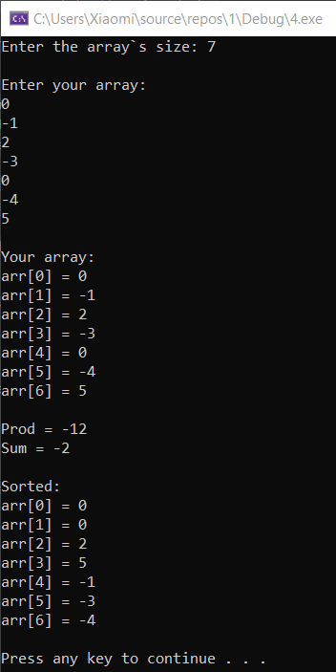

**Висновок**

Отже, під час виконання лабораторної роботи №4, я ознайомився з поняттям та призначенням шаблонних функцій та шаблонних класів. Навчився використовувати шаблони класів та шаблони функцій в мові С++.